试卷类型A
2012年普通高等学校招生全国统一考试（湖北卷）
数学（文史类）

本试卷共4页，共22题，满分150分。考试用时120分钟。
注意事项：
1.答卷前，考生务必将自己的姓名、准考证号填写在试题卷和答题卡上，并将准考证号条形码粘贴在答题卡上的指定位置。用统一提供的2B铅笔将答题卡上试卷类型A后的方块涂黑。
2.选择题的作答：每小题选出答案后，用统一提供的2B铅笔把答题卡上对应题目的答案标号涂黑，如需改动，用橡皮擦干净后，再选涂其他答案标号。答在试题卷、草稿纸上无效。
3.填空题和解答题的作答：用统一提供的签字笔将答案直接答在答题卡上对应的答题区域内。答在试卷、草稿纸上无效。
4.考生必须保持答题卡的整洁。考试结束后，请将本试卷和答题卡一并上交。
- 选择题：本大题共10小题，每小题5分，共50分 ，在每小题给出的四个选项中，只有一项是符合题目要求的
- 已知集合A{x| -3x +2=0,x∈R } ， B={x|0＜x＜5，x∈N }，则满足条件A C B 的集合C的个数为
A 1 B 2 C 3 D 4
2 容量为20的样本数据，分组后的频数如下表
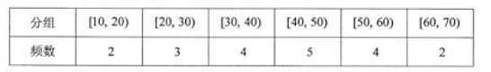
则样本数据落在区间[10,40]的频率为
A 0.35 B 0.45 C 0.55 D 0.65
3 函数f(x)=xcos2x在区间[0,2π]上的零点个数为
A 2 B 3 C 4 D 5
4.命题“存在一个无理数，它的平方是有理数”的否定是
A.任意一个有理数，它的平方是有理数
B.任意一个无理数，它的平方不是有理数
C.存在一个有理数，它的平方是有理数
D.存在一个无理数，它的平方不是有理数
5.过点P（1,1）的直线，将圆形区域{（x，y）|x²+y²≤4}分两部分，使得这两部分的面积之差最大，则该直线的方程为
A.x+y-2=0 B.y-1=0 C.x-y=0 D.x+3y-4=0
6．已知定义在区间（0.2）上的函数y=f(x)的图像如图所示，则y=-f(2-x)的图像为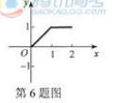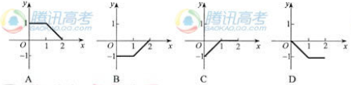
7.定义在（-∞，0）∪（0，+∞）上的函数f（x），如果对于任意给定的等比数列{a_{n}}，{f（a_{n}）}仍是等比数列，则称f（x）为“保等比数列函数”。现有定义在（-∞，0）∪（0，+∞）上的如下函数：①f（x）=x²；②f（x）=2^{x}；③；④f（x）=ln|x |。
则其中是“保等比数列函数”的f（x）的序号为
A.①② B.③④ C.①③ D.②④
8.设△ABC的内角A，B，C所对的边分别为a，b，c，若三边的长为连续的三个正整数，且A＞B＞C，3b=20acosA，则sinA∶sinB∶sinC为
A.4∶3∶2 B.5∶6∶7 C.5∶4∶3 D.6∶5∶4
9.设a,b,c,∈ R,,则“abc=1”是“”的
A.充分条件但不是必要条件，B。必要条件但不是充分条件
C.充分必要条件 D.既不充分也不必要的条件
10.如图，在圆心角为直角的扇形OAB中，分别以OA，OB为直径作两个半圆。在扇形OAB内随机取一点，则此点取自阴影部分的概率是
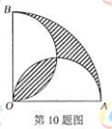
A. B. C. D.
二、填空题：本大题共7小题，每小题5分，共35分。请将答案填在答题卡对应题号的位置上答错位置，书写不清，模棱两可均不得分。
11.一支田径运动队有男运动员56人，女运动员42人。现用分层抽样的方法抽取若干人，若抽取的男运动员有8人，则抽取的女运动员有______人。
12.若=a+bi（a，b为实数，i为虚数单位），则a+b=____________.
13.已知向量a=（1,0），b=（1,1），则
（Ⅰ）与2a+b同向的单位向量的坐标表示为____________；
（Ⅱ）向量b-3a与向量a夹角的余弦值为____________。
14.若变量x，y满足约束条件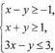则目标函数z=2x+3y的最小值是________.
15.已知某几何体的三视图如图所示，则该几何体的体积为____________.
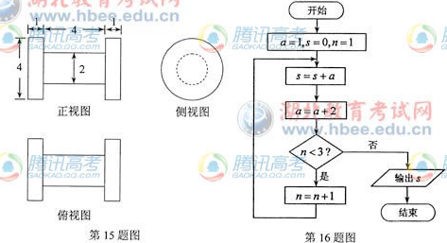
16.阅读如图所示的程序框图，运行相应的程序，输出的结果s=_________。
17.传说古希腊毕达哥拉斯学派的数学家经常在沙滩上面画点或用小石子表示数。他们研究过如图所示的三角形数：
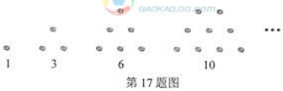
将三角形数1,3， 6,10，…记为数列{a_{n}}，将可被5整除的三角形数按从小到大的顺序组成一个新数列{b_{n}}，可以推测：
（Ⅰ）b₂₀₁₂是数列{an}中的第______项；
（Ⅱ）b_{2k-1}=______。（用k表示）
三、解答题：本大题共5小题，共65分。解答应写出文字说明、证明过程或演算步骤。
18.（本小题满分12分）
设函数f（x）=的图像关于直线x=π对称，其中为常数，且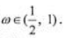
- 求函数f（x）的最小正周期；
- 若y=f（x）的图像经过点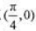，求函数f（x）的值域。
19. （本小题满分12分）
某个实心零部件的形状是如图所示的几何体，其下部是底面均是正方形，侧面是全等的等腰梯形的四棱台A₁B₁C₁D₁-ABCD，上不是一个底面与四棱台的上底面重合，侧面是全等的矩形的四棱柱ABCD-A₂B₂C₂D₂。
- 证明：直线B₁D₁⊥平面ACC₂A₂；
- 现需要对该零部件表面进行防腐处理，已知AB=10，A₁B₁=20，AA₂=30，AA₁=13（单位：厘米），每平方厘米的加工处理费为0.20元，需加工处理费多少元？
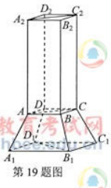
20.（本小题满分13分）
已知等差数列{a_{n}}前三项的和为-3，前三项的积为8.
- 求等差数列{a_{n}}的通项公式；
（2）若a₂,a₃,a₁成等比数列，求数列的前n项和。
21. （本小题满分14分）
设A是单位圆x²+y²=1上任意一点，l是过点A与x轴垂直的直线，D是直线l与x轴的交点，点M在直线l上，且满足当点A在圆上运动时，记点M的轨迹为曲线C。
（1）求曲线C的方程，判断曲线C为何种圆锥曲线，并求其焦点坐标。
（2）过原点斜率为K的直线交曲线C于P，Q两点，其中P在第一象限，且它在y轴上的射影为点N，直线QN交曲线C于另一点H，是否存在m,使得对任意的K>0，都有PQ⊥PH？若存在，请说明理由。
22.（本小题满分14分）
设函数，n为正整数，a,b为常数，曲线y=f(x)在（1，f(1)）处的切线方程为x+y=1.
（1）求a,b的值；
（2）求函数f(x)的最大值
（3）证明：f(x)< .

2012年普通高等学校招生全国统一考试(湖北卷A)
数学(文)

1.D【解析】求解一元二次方程，得
，易知.因为，所以根据子集的定义，集合必须含有元素1,2，且可能含有元素3,4，原题即求集合的子集个数，即有个.故选D.
【点评】本题考查子集的概念，不等式，解一元二次方程.本题在求集合个数时，也可采用列举法.列出集合的所有可能情况，再数个数即可.来年要注意集合的交集运算，考查频度极高.
2.B【解析】由频率分布表可知：样本数据落在区间内的頻数为2+3+4=9，样本总数为，故样本数据落在区间内频率为.故选B.
【点评】本题考查频率分布表的应用，频率的计算.对于頻数、频率等统计问题只需要弄清楚样本总数与各区间上样本的个数即可，用区间上样本的个数除以样本总数就可得到相应区间上的样本频率.来年需注意频率分布直方图与频率分布表的结合考查.
3.D【解析】由，得或；其中，由，得，故.又因为，所以.所以零点的个数为个.故选D.
【点评】本题考查函数的零点，分类讨论的数学思想.判断函数的零点一般有直接法与图象法两种方法.对于三角函数的零点问题，一般需要规定自变量的取值范围；否则，如果定义域是,则零点将会有无数个；来年需注意数形结合法求解函数的零点个数，所在的区间等问题.
4.B【解析】根据特称命题的否定，需先将存在量词改为全称量词，然后否定结论，故该命题的否定为“任意一个无理数,它的平方不是有理数”.故选B.
【点评】本题考查特称命题的否定.求解特称命题或全称命题的否定，千万别忽视了改变量词；另外，要注意一些量词的否定的书写方法，如：“都是”的否定为“不都是”，别弄成“都不是.
5.A【解析】要使直线将圆形区域分成两部分的面积之差最大，必须使过点的圆的弦长达到最小，所以需该直线与直线垂直即可.又已知点，则,故所求直线的斜率为-1.又所求直线过点，故由点斜式得，所求直线的方程为，即.故选A.
【点评】本题考查直线、线性规划与圆的综合运用，数形结合思想.本题的解题关键是通过观察图形发现当面积之差最大时，所求直线应与直线垂直，利用这一条件求出斜率，进而求得该直线的方程.来年需注意直线与圆相切的相关问题.
6.B【解析】特殊值法：当时，，故可排除D项；当时，，故可排除A,C项；所以由排除法知选B.
【点评】本题考查函数的图象的识别.有些函数图象题，从完整的性质并不好去判断，作为徐总你则提，可以利用特殊值法（特殊点），特性法（奇偶性，单调性，最值）结合排除法求解，既可以节约考试时间，又事半功倍.来年需注意含有的指数型函数或含有的对数型函数的图象的识别.
7.C 同理7
【解析】设数列的公比为.对于①，,是常数，故①符合条件;对于②，，不是常数，故②不符合条件;对于③，
，是常数，故③符合条件;对于④, ，不是常数，故④不符合条件.由“保等比数列函数”的定义知应选C.
【点评】本题考查等比数列的新应用，函数的概念.对于创新性问题，首先要读懂题意，然后再去利用定义求解，抓住实质是关键.来年需要注意数列的通项，等比中项的性质等.
8.D【解析】因为为连续的三个正整数，且，可得，所以①；又因为已知，所以②.由余弦定理可得③，则由②③可得④，联立①④，得，解得或（舍去），则，.故由正弦定理可得，.故应选D.
【点评】本题考查正、余弦定理以及三角形中大角对大边的应用.本题最终需求解三个角的正弦的比值，明显是要利用正弦定理转化为边长的比值，因此必须求出三边长.来年需注意正余弦定理与和差角公式的结合应用.
9.A【解析】当时，，
而（当且仅当，且，即时等号成立），故；但当取,显然有,但,即由不可以推得；综上，是的充分不必要条件.应选A.
【点评】本题考查充要条件的判断，不等式的证明.判断充要条件，其常规方法是首先需判断条件能否推得结论，然后需判断结论能否推得条件；来年需注意充要条件与其他知识（如向量，函数）等的结合考查.
10.C 同理8
【解析】如图，不妨设扇形的半径为2a,如图,记两块白色区域的面积分别为S₁,S₂,两块阴影部分的面积分别为S₃,S₄，
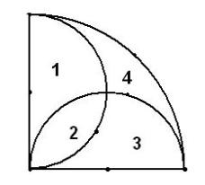

则S₁+S₂+S₃+S₄=S_{扇形OAB}=①,
而S₁+S₃ 与S₂+S₃的和恰好为一个半径为a的圆，即S₁+S₃ +S₂+S₃②.
①-②得S₃=S₄,由图可知S₃=,所以. .
由几何概型概率公式可得，此点取自阴影部分的概率
P=.
【点评】本题考查古典概型的应用以及观察推理的能力.本题难在如何求解阴影部分的面积，即如何巧妙地将不规则图形的面积化为规则图形的面积来求解.来年需注意几何概型在实际生活中的应用.
11. 6【解析】设抽取的女运动员的人数为，则根据分层抽样的特性，有，解得.故抽取的女运动员为6人.
【点评】本题考查分层抽样的应用.本题实际是承接2012奥运会为题材，充分展示数学知识在生活中的应用.分层抽样时，各样本抽取的比例应该是一样的，即为抽样比. 来年需注意系统抽样的考查或分层抽样在解答题中作为渗透考查.
12. 3【解析】因为，所以.又因为都为实数，故由复数的相等的充要条件得解得所以.
【点评】本题考查复数的相等即相关运算.本题若首先对左边的分母进行复数有理化，也可以求解，但较繁琐一些.来年需注意复数的几何意义，基本概念（共轭复数），基本运算等的考查.
13.（Ⅰ）；（Ⅱ） 【解析】（Ⅰ）由，得.设与同向的单位向量为，则且，解得故.即与同向的单位向量的坐标为.
（Ⅱ）由，得.设向量与向量的夹角为，则.
【点评】本题考查单位向量的概念，平面向量的坐标运算，向量的数量积等.与某向量同向的单位向量一般只有1个，但与某向量共线的单位向量一般有2个，它包含同向与反向两种.不要把两个概念弄混淆了. 来年需注意平面向量基本定理，基本概念以及创新性问题的考查.
14.2 【解析】（解法一）作出不等式组所表示的可行域(如下图的及其内部）.

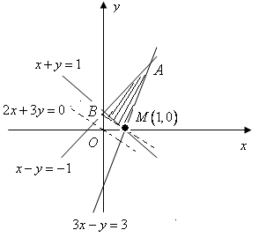

可知当直线经过的交点时，取得最小值，且.
（解法二）作出不等式组所表示的可行域(如下图的及其内部）.目标函数在的三个端点处取的值分别为13,3,2，比较可得目标函数的最小值为2.

【点评】本题考查线性规划求解最值的应用.运用线性规划求解最值时，关键是要搞清楚目标函数所表示的直线的斜率与可行域便捷直线的斜率之间的大小关系，以好确定在哪个端点，目标函数取得最大值；在哪个端点，目标函数取得最小值. 来年需注意线性规划在生活中的实际应用.
15.【解析】由三视图可知，该几何体是由左右两个相同的圆柱（底面圆半径为2，高为1）与中间一个圆柱（底面圆半径为1，高为4）组合而成，故该几何体的体积是.
【点评】本题考查圆柱的三视图的识别，圆柱的体积.学生们平常在生活中要多多观察身边的实物都是由什么几何形体构成的，以及它们的三视图的画法. 来年需注意以三视图为背景，考查常见组合体的表面积.
16. 同理12
【解析】由程序框图可知：
第一次:a=1,s=0,n=1,s=s+a=1,a=a+2=3,n=1<3满足判断条件,继续循环;
第二次:n=n+1=2,s=s+a=1+3=4,a=a+2=5,n=2<3满足判断条件，继续循环;
第三次:n=n+1=3,s=s+a=4+5=9,a=a+2=11,n=3<3不满足判断条件，跳出循环，输出s的值.
综上，输出的值为9.
【点评】本题考查程序框图及递推数列等知识.对于循环结构的输出问题，一步一步按规律写程序结果，仔细计算，一般不会出错，属于送分题.来年需注意判断条件的填充型问题.

17.（Ⅰ）5030；（Ⅱ）【解析】由以上规律可知三角形数1,3,6,10,…,的一个通项公式为，写出其若干项有：1,3,6,10,15,21,28,36,45,55,66,78,91,105,110,发现其中能被5整除的为10,15,45,55,105,110,故.
从而由上述规律可猜想：（为正整数），
，
故,即是数列中的第5030项.
【点评】本题考查归纳推理，猜想的能力.归纳推理题型重在猜想，不一定要证明，但猜想需要有一定的经验与能力，不能凭空猜想.来年需注意类比推理以及创新性问题的考查.

18.【解析】
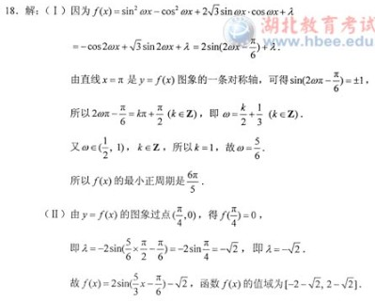
【点评】本题考查三角函数的最小正周期，三角恒等变形；考查转化与划归，运算求解的能力.二倍角公式，辅助角公式在三角恒等变形中应用广泛，它在三角恒等变形中占有重要的地位，可谓是百考不厌. 求三角函数的最小正周期，一般运用公式来求解;求三角函数的值域，一般先根据自变量的范围确定函数的范围.来年需注意三角函数的单调性，图象变换，解三角形等考查.
19.【解析】
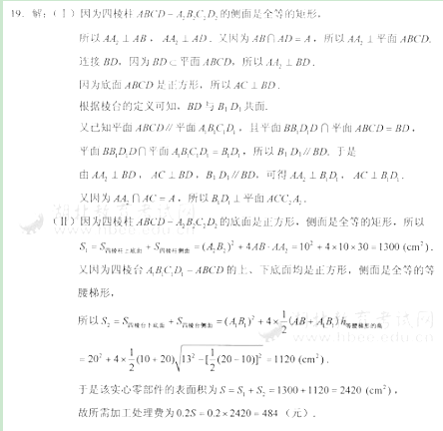
【点评】本题考查线面垂直，空间几何体的表面积；考查空间想象，运算求解以及转化与划归的能力.线线垂直线面垂直面面垂直是有关垂直的几何问题的常用转化方法；四棱柱与四棱台的表面积都是由简单的四边形的面积而构成，只需求解四边形的各边长即可.来年需注意线线平行，面面平行特别是线面平行，以及体积等的考查.
20. 同理18
【解析】
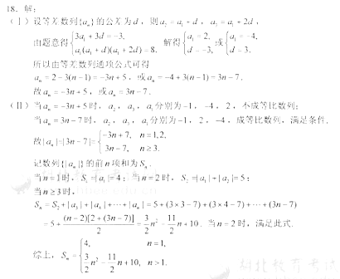
【点评】本题考查等差数列的通项，求和，分段函数的应用等；考查分类讨论的数学思想以及运算求解的能力.求等差数列的通项一般利用通项公式求解；有时需要利用等差数列的定义：（为常数）或等比数列的定义：（为常数，）来判断该数列是等差数列或等比数列，然后再求解通项；有些数列本身不是等差数列或等比数列，但它含有无数项却是等差数列或等比数列，这时求通项或求和都需要分段讨论.来年需注意等差数列或等比数列的简单递推或等差中项、等比中项的性质.

21. 同理21
【解析】
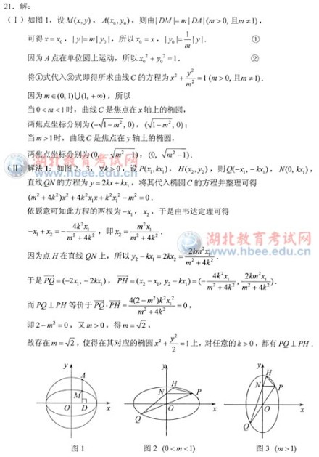
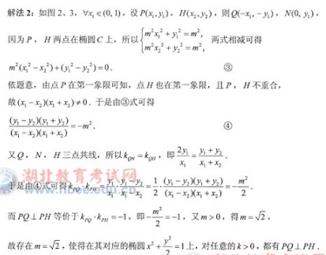
【点评】本题考查椭圆的标准方程，直线与圆锥曲线的位置关系；考查分类讨论的数学思想以及运算求解的能力.本题是一个椭圆模型，求解标准方程时注意对焦点的位置分类讨论，不要漏解；对于探讨性问题一直是高考考查的热点，一般先假设结论成立，再逆推所需要求解的条件，对运算求解能力和逻辑推理能力有较高的要求.

22.【解析】
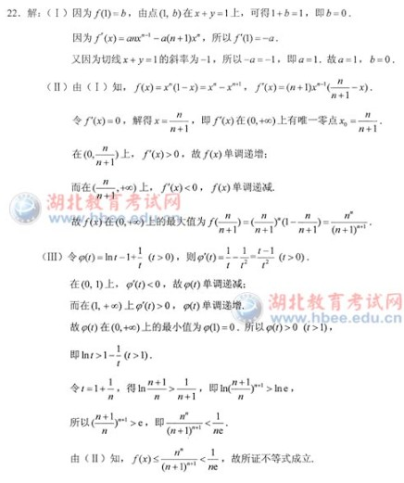
【点评】本题考查多项式函数的求导，导数的几何意义，导数判断函数的单调性，求解函数的最值以及证明不等式等的综合应用.考查转化与划归，分类讨论的数学思想以及运算求解的能力. 导数的几何意义一般用来求曲线的切线方程，导数的应用一般用来求解函数的极值，最值，证明不等式等. 来年需注意应用导数判断函数的极值以及求解极值，最值等；另外，要注意含有等的函数求导的运算及其应用考查.

